User Story Mapping
Mapa de historias ordenadas por releases
Sistema de Control y Seguimiento de Mantención de Vehículos de Emergencia de la Compañía de Bomberos de Talcahuano

1. Cómo leer el mapa
Elemento | Significado
Backbone | Fila superior: las actividades principales del usuario, en el orden natural en que ocurren (columna vertebral del mapa).
Release / Fila | Cada franja horizontal representa un conjunto de historias priorizadas que conforman una versión o incremento funcional del producto.
Tarjeta | Cada tarjeta es una historia de usuario ubicada bajo la actividad a la que pertenece.

2. Diagrama
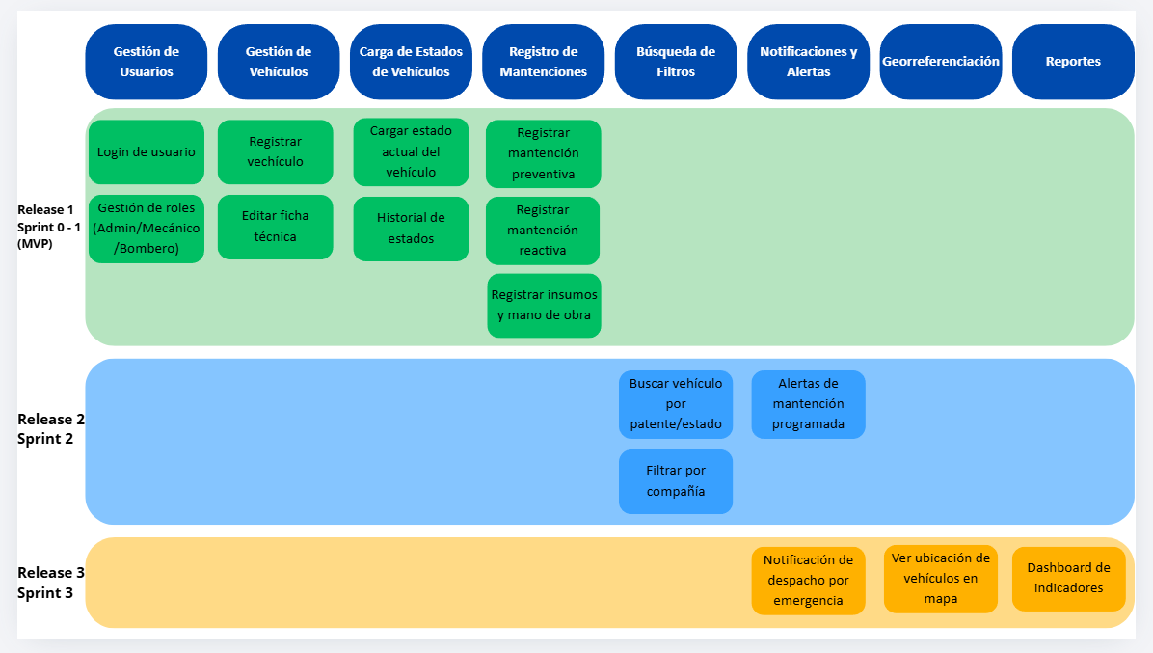
3. Notas
- El Release 1, correspondiente a los Sprints 0 y 1, contempla la construcción de la base funcional del sistema, incluyendo autenticación, gestión inicial de vehículos y carga de estados de los vehículos.
- El Release 2, correspondiente al Sprint 2, incorpora funcionalidades de búsqueda y filtrado de información, además de funcionalidades asociadas a notificaciones y alertas.
- El Release 3, correspondiente al Sprint 3, incorpora funcionalidades de georreferenciación y reportes, completando los principales incrementos funcionales definidos para el proyecto.
- La distribución de las historias en los distintos releases representa una primera propuesta de priorización y podrá ser ajustada posteriormente de acuerdo con la construcción y priorización del Product Backlog.
- Se agregó la columna Reportes al Backbone para representar las funcionalidades relacionadas con la consulta consolidada de información y supervisión del estado de los vehículos.
- La funcionalidad Notificación de despacho por emergencia se incorporó bajo la actividad Notificaciones y Alertas, debido a que corresponde a una funcionalidad orientada a informar oportunamente sobre situaciones relacionadas con la operación de los vehículos.
- Registrar insumos y mano de obra se mantiene asociado al registro de mantenciones, debido a que corresponde a información necesaria para complementar el registro de las mantenciones realizadas.

